Тренировочный план для похудения http://www.tvoytrener.com/metodiki_obhcie/pohydenie_mygiki2.php
ТРЕНИРОВКА 1 | 1 НЕДЕЛЯ | 2 НЕДЕЛЯ | 3 НЕДЕЛЯ | 4 НЕДЕЛЯ | 5 НЕДЕЛЯ | 6 НЕДЕЛЯ | 7 НЕДЕЛЯ
Разминка 5–10 минут
Жим штанги лежа 10х10 (50% 10пм), 3 x max (100% 10пм)
Жим гантелей под углом вверх 3 x max (100% 10пм)
Сведение рук с верхнего блока 3 x max (100% 15пм)
Тяга к груди с верхнего блока 10x10(50% 10пм), 3 x max(100%)
Тяга штанги в наклоне
3 х max (100% 10пм)
Тяга на прямых руках
3 х max (100%15 пм)
Подъемы ног в висе
10х10
Скручивания на наклонной лавке 10х10
Подъём штанги на грудь
10х10 легкий вес
Заминка 2-5 минут
ТРЕНИРОВКА 2
Разминка 5–10 минут
Приседания со штангой 10х10 (50%10пм), 3 х max (100% пм)
Жим ногами
3 х max (100% 10пм)
Разгибания ног в тренажёре
3 х max (100% 15пм)
Сгибания ног в тренажёре
3 х max (100% 15пм)
Разгибание рук с верх. блока 10х10(50%10пм), 3 х max(100%)
Французский жим со штангой лёжа 3 х max (100% 15пм)
Подъем на носки стоя 10x10 (50%10пм), 3 x max (100% 10пм)
Подъем на носки сидя
3 х max (100% 15пм)
Махи гантелями в стороны 10х10 лёгкий вес
Заминка 2-5 минут
ТРЕНИРОВКА 3
Разминка 5–10 минут
Жим гантелей сидя 10*10 50%10пм, 3 х max (100% 10пм)
Махи гантелей в стороны
3 х max (100% 10пм)
Махи гантелей в наклоне
3 x max (100% 15пм)
Шраги с гантелями 10x10 (50%10пм), 3 x max (100% 10пм)
Сгибание рук с гантелями стоя 10х10(50%10пм), 3 х max(100%)
Сгибание рук с гантелями сидя 3 х max (100% 15пм)
Сгибания запястий со штангой 10х10(50%10пм), 3 х max(100%)
Толчок гантели одной рукой
10х10 легкая гантеля
Заминка 2-5 минут

ИНДИВИДУАЛЬНЫЙ КОМПЛЕКС УПРАЖНЕНИЙ
Заказать индивидуальный комплекс упражнений от Тимко Ильи (автора этого тенировочного плана и всех планов на сайте) вы можете здесь:
http://www.tvoytrener.com/sotrydnichestvo/kompleks_upragnenii.php

Этот план есть в нашем приложении «ТВОЙ ТРЕНЕР»
 |  | https://play.google.com/store/apps/details?id=com.tvoytrener.timkoilia
 |  | https://itunes.apple.com/ru/app/%D1%82%D0%B2%D0%BE%D0%B9-%D1%82%D1%80%D0%B5%D0%BD%D0%B5%D1%80/id1299904851?mt=8
 | Версия для компа | https://yadi.sk/d/MEPa9xnB3R98By

НАШИ БЕСПЛАТНЫЕ КНИГИ
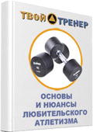  http://tvoytrener.com/kniga_tvoytrener.php | http://tvoytrener.com/kniga_tvoytrener2.php | 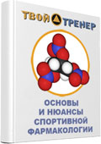  http://tvoytrener.com/kniga_tvoytrener3.php | http://tvoytrener.com/kniga_tvoytrener5.php | 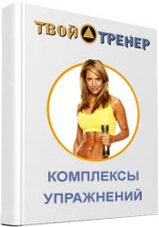  http://tvoytrener.com/kniga_tvoytrener6.php | http://tvoytrener.com/kniga_tvoytrener4.php

ОБРАЩЕНИЕ СОЗДАТЕЛЯ САЙТА
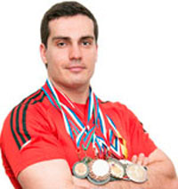
Если вам понравился план тренировок - поддержите проект.
Команда нашего сайта делает всё возможное, чтобы вся информация на нём была абсолютно бесплатной для вас. И я надеюсь, что так будет и дальше. Но денег, что приносит проект, недостаточно для его полноценного развития.
Реквизиты для перевода денег вы можете посмотреть здесь: http://www.tvoytrener.com/sotrydnichestvo/poblagodarit.php
(С уважением, создатель и автор сайта Илья Тимко.)

